Turbo-Gebläse
Ölfrei, effizient, zuverlässig
Turbogebläse von Kaeser Kompressoren, Typ Pillaerator eignen sich optimal für Belüftungsprozesse mit großem Luftbedarf in der biologischen Wasseraufbereitung. Dank modernster Technik bieten sie einen zuverlässigen und energieeffizienten Betrieb und ermöglichen dadurch niedrige Lebenszykluskosten.
Die Kaeser Turbo-Gebläse mit Volumenströmen von 50 bis 275 m³/min und Differenzdrücken bis 1,3 bar kommen überall dort zum Einsatz, wo Prozessluft für Anwendungen im Niederdruck benötigt wird. Das Turbo-Gebläse ist ideal geeignet für große Luftmengen zur Belüftung bei der Aufbereitung von Abwässern im industriellen und kommunalen Bereich. Bei industriellen Anwendungen kommt es ebenso zum Einsatz wie zum Beispiel bei der Flotation, Fermentation, Fluidisierung bis hin zur Erzeugung von Blasluft mittels Air Knives.
Neben einer hohen Energieeffizienz zeichnen sich diese Maschinen durch eine intelligente Konzeption aus. Das Turbolaufrad wird direkt von einem High-Speed-Motor angetrieben, dessen Welle magnetgelagert ist und damit völlig schmiermittel- und verschleißfrei arbeitet, was weniger Wartungsaufwand und -kosten bedeutet. Die smarte Magnetlagerung ist gegen Spannungsausfall abgesichert und steuert aktiv die Rotorposition, um diesen auch bei stärkeren Schwankungen der Betriebsparameter in seinem Orbit zu halten. Damit arbeitet die Lagerung drehzahlunabhängig, wodurch sich ein sehr weiter Regelbereich ergibt.
Ein außenluftunabhängiges Kühlkonzept der Kernkomponenten bewahrt diese vor etwaigem Feinstaubeintrag und sorgt damit für einen besonders langen unterbrechungsfreien Betrieb.
Um die Turbogebläse immer möglichst nah am Wirkungsgradoptimum betreiben zu können, ist der Pillaerator für drei optimierte Druckbereiche in den Versionen L (600 mbar), M (800 mbar) und H (1000 mbar) erhältlich. Für Spezialanwendungen sind geringfügig höhere Drücke notwendig.

1916 Zeichen - Abdruck frei, Beleg wäre schön

Bilder:
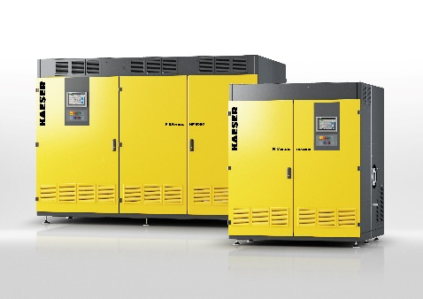
Kaeser Turbogebläse Pillaerator arbeiten dank berührungs- und schmiermittelloser Magnetlagerung effizient und völlig verschleißfrei.

